Задание 1
По таблице «Расписание показательных кормлений» определите, на кормление какого животного вы сможете попасть прямо сейчас, а на какое попадёте, выполнив задания из рабочего листа, если на это потребуется примерно полтора часа. Сколько времени необходимо на ожидание следующего сеанса кормления?
На сайте Московского зоопарка найдите информацию о показательных кормлениях животных. Сравните способы представления информации. При каком из них было легче и удобнее найти нужную для вас информацию.
Ячейки таблицы, выделенные желтым цветом, обозначают время и дни недели, когда показательные кормления не проводятся.
Таблица «Расписание показательных кормлений»
День недели | Время кормления
 | 11:00 | 11:30 | 13:00 | 14:00 | 14:30 | 15:00 | 15:30 | 16:00 | 16:30
Вторник | 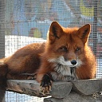  Рыжая лисица | 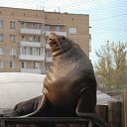  Сивуч  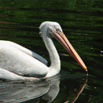  Пеликаны | Мандрил | Сенегальский галаго |  | 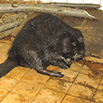  Бобры  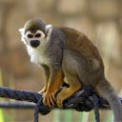  Саймири | Сивуч | 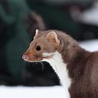  Соболь  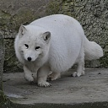  Песец | Пингвин Гумбольдта
Среда | Рыжая лисица | Сивуч  Пеликаны | Восточный колобус |  |  | Бобры | Сивуч | Соболь  Песец | Пингвин Гумбольдта
Четверг | Рыжая лисица | Сивуч  Пеликаны | Львинохвостый  макак |  | Горилла береговая | Эдипов тамарин  Бобры | Сивуч | Соболь  Песец | Пингвин Гумбольдта
Пятница | Тапир  Рыжая лисица | Сивуч | Орангутан | Сенегальский галаго |  | Бобры | Сивуч | Соболь  Песец | Пингвин Гумбольдта
Суббота |  | Сивуч |  |  |  |  | Сивуч | Песец | Пингвин Гумбольдта
Воскресенье | Тапир | Сивуч |  |  |  |  | Сивуч | Песец | Пингвин Гумбольдта
Задание 2
 | Год основания зоопарка | Площадь территории | Количество особей | Количество видов
Московский зоопарк | 1864 | 21 га | Более 8000 | Более 1000
Ленинградский зоопарк | 1865 | 7,4 га | 3741 | 644
Новосибирский зоопарк | 1947 | 60 га | 10000 | 756
Липецкий зоопарк | 1973 | 7 га | 3000 | Более 300
Ростовский зоопарк | 1927 | 100 га | Более 5000 | Более 400
Казанский зооботсад | 1925 | 7 га | 2121 | 133
Пензенский зоопарк | 1981 | 9,8 га | 1721 | 190
Екатеринбургский зоопарк | 1930 | 2 га | 1200 | 380
Калининградский зоопарк | 1896 | 16,7 га | 2360 | 302
Пермский зоопарк | 1933 | 1,95 га | 2760 | 425

Пользуясь таблицей, ответьте на вопросы.
- Какой из зоопарков является старейшим в России?
- Какой зоопарк занимает самую большую площадь?
- В каком зоопарке содержится наибольшее количество особей?
- Какой зоопарк из представленных в таблице является самым молодым?
- Какой процент составляют зоопарки имеющие площадь более 10 га?
- В каком зоопарке представлено наибольшее, а в каком наименьшее количество видов животных?

